MA ’BULLE TOMATE
“Kajian Teologis Sosiologis Tentang Nilai Yang Mendasari Tradisi Menyanyi
Pada Prosesi Ma ’bulle Tomate Dalam Upacara Pemakaman di Kalangan Warga
Gereja Toraja Jemaat Perindingan Klasis Sillanan”


SKRIPSI
Diajukan Kepada Sekolah Tinggi Agama Kristen Negeri Toraja Untuk Memenuhi
Persyaratan Guna Memperoleh Gelar Sarjana Teologi
(S.Th)

Oleh

SELPIANDE

NIRM:20113263

SEKOLAH TINGGI AGAMA KRISTEN NEGERI

(STAKN) TORAJA

2015

HALAMAN PERSETUJUAN
Judul : MA ’BULLE TOMA TE
Subjudul : Suatu Kajian Teologis Sosiologis Tentang Nilai yang
Mendasari Tradisi Menyanyi pada Prosesi Ma’bulle Tomate
Dalam Upacara Pemakaman di Lingkungan Gereja Toraja
Jemaat Perindingan Klasis Sillanan
Disiapkan Oleh :
Nama : Selpiande
Nirm : 20113263
Jurusan : Teologi Kristen
Setelah diperiksa, melalui pembimbingan, ujian proposal dan diteliti, dan
telah dipertahankan di depan dewan penguji ujian skripsi ternyata telah memenuhi
persyaratan untuk memperoleh gelar sarjana Strata Satu (SI) di STAKN Toraja.
Mengkendek, 15 Juni 2015
Dosen Pembimbing,
Pembimbing I,
Pembimbing II,

Pdt.Pr. Abraham.S.Tanggulungan, M.Si Pdt. Samuel.T. Kabanga’, M.Th
NIP: 197205102005011004 NIP: 196703302006041001
ii

HALAMAN PENGESAHAN
Judul : MA’BULLE TOMATE
Subjudul rKajian Teologis-Sosiologis Tentang Nilai yang Mendasari
Tradisi Menyanyi Pada Prosesi Ma’bulle Tomale Dalam Upacara
Pemakaman di Kalangan Warga Gereja Toraja Jemaat
Perindingan Klasis Sillanan.
Ditulis oleh
Nama : Selpiande
Dosen pembimbing
Pembimbing 1: Pdt.Dr. Abraham Sare Tanggulungan, M.Si
2 : Pdt. Samuel Tokam Kabanga’, M.Th
Telah dipertahankan oleh penulisnya di depan panitia ujian sarjana (SI)
Sekolah Tinggi Agama Kristen Negeri (STAKN) Toraja pada tanggal 1 juli 2015
dengan predikat kelulusan “Memuaskan”
Mengkendek, September 2015
Dewan Penguji,

uji II
Rannu Sanderan, M.Th
NIP: 197703172006041005
Panitia Ujian,
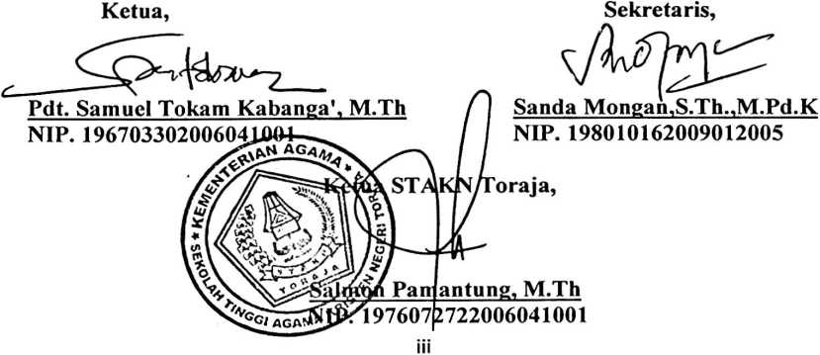

ABSTRAK
SELPIANDE , NIRM: 20113263 dengan skripsi yang berjudul “Ma’bulle
Tomate” dengan sub judul “Kajian Teologis Sosiologis Tentang Nilai Yang
Mendasari Tradisi Menyanyi Pada Prosesi Ma’bulle Tomate Dalam Upacara
Pemakaman di Kalangan Warga Gereja Toraja Jemaat Perindingan Klasis
Sillanan.”
Adapun tujuan dari tulisan ini adalah untuk menguraikan nilai yang
mendasari tradisi menyanyi pada prosesi ma’bulle tomate dalam upacara
pemakaman di Kalangan Warga Gereja Toraja Jemaat Perindingan Klasis
Sillanan. Penulis memulai dengan materi konsep nilai, hakikat dan makna nilai
yang di dalamnya penulis membahas tentang nilai, baik dari segi pengertian
maupun dari jenisnya serta nilai dalam perspektif interaksionalisme simbolik.
Selanjutnya dipaparkan mengenai menyanyi dalam konteks gerejawi, di dalamnya
penulis menguraikan tentang pengertian menyanyi dan bagaimana konteks
menyanyi dalam kalangan gerejawi yang dapat juga dilihat dalam Perjanjian
Lama dan Perjanjian Baru. Kemudian yang terakhir, penulis memaparkan tentang
prosesi ma’bulle tomate yang di dalamnya penulis menceritakan mengenai
bagaimana prosesi ma’bulle tomate itu yang dilakukan di kalangan warga gereja
toraja jemaat Perindingan.
Kalau pada awalnya pemahaman-pemahaman yang berkembang seolah-
olah mengasumsikan bahwa tradisi menyanyi dalam prosesi ma’bulle tomate
tidaklah memiliki nilai yang penting di kalangan Perindingan maka setelah
melakukan penelitian lapangan, mencari tahu dari hasil wawancara dan
membandingkannya dengan pemahaman-pemahaman yang ada ternyata didapati
bahwa tradisi menyanyi dalam prosesi ma’bulle tomate memiliki nilai. Sehingga
menjadi tradisi yang bermakna untuk dilakukan.

